

毕业设计（论文）开题报告
（含文献综述、外文翻译）



题 目 人脸识别与匹配的应用

姓 名 莫涛涛

学 号 31401408

专业班级 软工1404

所在学院 计算分院

指导教师（职称） 杨起帆（教授）

二○一七 年 十二 月 三十一 日

毕业设计（论文）

开 题 报 告

（包括选题的意义、可行性分析、研究的内容、研究方法、
拟解决的关键问题、预期结果、研究进度计划等）

1. 选题的背景和意义

1.1 选题的背景
人脸识别技术作为图像分析中最成功的应用近几年得到了高度重视，是全球科技公司“军备竞赛”最为激烈的前沿领域之一，随着人脸识别技术的提高，应用范围也越来越广泛，随着近代人脸识别技术发展，人脸识别应用越来越成熟，使用的越来越广泛，人脸识别技术也掀开了他神秘的面纱，走进了我们的视野。例如现在很流行的刷脸支付就是人脸识别运用的一个场景，在协助公安机关寻找犯罪嫌疑人或者寻找走失人员这个技术更是必不可少的，而且随着人脸识别的速度提升今后可能通过刷脸来直接代替火车票，汽车票等中考、高考等需要验证身份的场合。可以说，人脸识别已经和我们的生活密不可分了。
在我国，最早从人工向计算机智能识别发展的生物识别技术是指纹识别，但是在实际应用中逐渐产生了对人脸识别技术的需求。从2001年开始，公安部门就开始使用这一技术来防范打击重大刑事犯罪并取得国家的支持。随后，我国在2008年北京奥运会举行时应用了人脸识别技术，这标志着我国的人脸识别进入大规模的使用阶段。在前几年举办的世博会上，该技术得到更加广泛的应用，同时各大公司也逐渐加入，实现了人脸识别技术在中国的大规模应用。随着我国技术的不断进步，“三化两合”将是人脸识别发展的必然趋势。“三化”指：主流化、芯片化、标准化；“两合”指：与其他生物特征的多生物特征融合与REID的联合。

1.2 国内外研究现状
近几十年，随着计算机技术的普及与发展，图像采集设备处理能力的提升、生物工程技术的发展，人脸识别技术也得到了巨大的发展，并涌现出的大量的算法与理论。为了应对国际安全复杂多变的形式，国内外研究所、高校及公司展开了大量的研究。

完整的人脸识别系统包含两个阶段，一为训练，二为识别[4]，训练是利用现有的人脸数据库学习分类模型，识别则是利用分类模型对待检测图像进行识别。人脸识别系统大致可分为人脸检测、图像预处理、人脸表征、维数约简、分类与识别。

美国是人脸识别技术最先起步的国家，也是最先应用该技术的国家，其人脸识别技术的水平一直走在国际前列。早在1993年，美国国防部就启动了FERET项目[18]，为其之后的生物智能识别技术奠定了基础，推动人脸识别技术从初始阶段提升到原型系统阶段。目前，在一些美国电影中会看到家庭的大门没有钥匙孔，只有一个摄像头，刷一下人脸就可以进入；机要部门的核心设备通过指纹进行设备的解锁；追踪情节中利用街边摄像头进行识别等等。这些场景在实际生活中已经得到实际的应用。例如，FBI在2014年就推出了他们的新一代的电子识别系统，总投入超过10亿美金。用于利用监控锁定犯罪嫌疑人，从而进行全网追捕。不仅如此，美国国防部和国土安全部门加大了对人工智能识别技术的投资，用来防止恐怖分子对公共安全造成的威胁。
日本虽然是略晚接触人脸识别技术的国家，但是其发展却日新月异。在2014年日本的一家研究中心就在日本大阪试验一项基于视频的人脸识别技术，目的在于当灾难来临时，通过实时监控中人脸的表情以及人流的动态来判断各个紧急安全出口是否可用。日本近年来一直在加快对监控视频分析技术的研究。据中关在线报道，2015年日本日立公司推出的视频监控人脸识别技术能够以3600万张图像/秒的速度进行扫描，以高精度识别出路人，并且即时存储路人脸部图像，将长相相似的人脸进行分类。随后，据中新网2015年7月3日报道，日本在国内的骨干机场引进了通过计算机智能识别人脸来确认身份的系统，有望在举办东京奥运会和残奥会的之前，推进日本人出入境审查的无人化，大大缩短外国游客入境审查的时间[18]。

1.3 发展趋势
人脸识别目前是全球科技公司“军备竞赛”最为激烈的前沿领域之一，而就在国际权威人脸识别数据库LFW发布的最新名单上，一款来自中国的人脸识别AI位居榜首，并且刷新了准确率纪录。据报道，这套来自腾讯优图实验室的人脸识别程序在无限制条件下人脸验证测试中提交的最新成绩为99.80%，为目前全球最高。
但是一模一样的技术，拿到真实环境下得到的准确率可能只有75%，目前评价科研中算法的优劣的唯一方法就是找一个数据集，然后大家一起对比，数据集的不同算法得到的结果也会不同，然而论文上通常有报喜不报忧的恶习，所以常常会有不公平的对比存在，随着越来越多更大的人脸数据集的慢慢增加，对于算法的评价可能会变得准确一些。但即便是这样，论文里所谓的人脸识别技术，跟可用的“产品”之间的差距仍然很大。
简单的来说，一个好的人脸识别产品不仅要快、准确，占用的资源也要小，我们现在看到的那些恐怖的近似于百分之百的识别率，背后的资源支撑是非常大的，而我们要投入日常生活应用中，降低成本，减少内存消耗是必不可少的，但这带来的识别精度上的差距自然是避免不了的，这也是现在人脸识别所遇到的最大难题。

2．研究的基本内容

2.1 基本框架

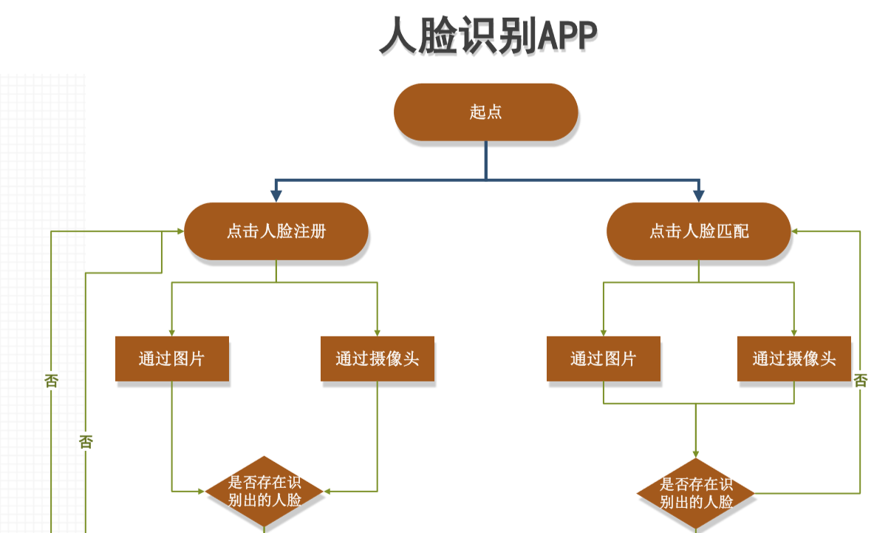
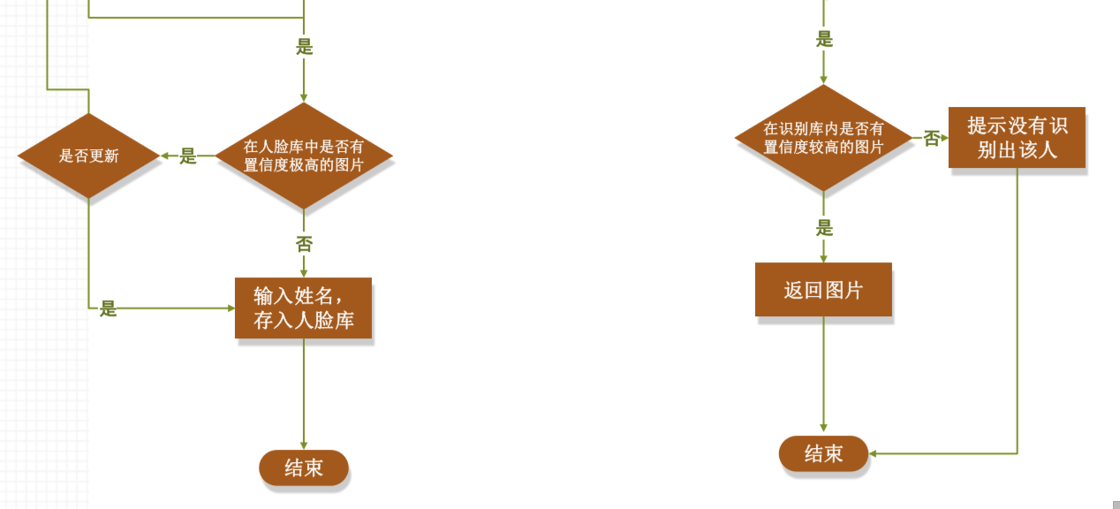

2.2 研究的重点和难点
一、用户配合度
现有的人脸识别系统在用户配合、采集条件比较理想的情况下可以取得令人满意的结果。但是，在用户不配合、采集条件不理想的情况下，现有系统的识别率将陡然下降。比如，人脸比对时，与系统中存储的人脸有出入，例如剃了胡子、换了发型、多了眼镜、变了表情都有可能引起比对失败。也就是说，人如果发生较大变化，系统可能就会认证失败。光照、姿态、装饰等，对机器识别人脸都有影响
二、相似性
不同个体之间的区别不大，所有的人脸的结构都相似，甚至人脸器官的结构外形都很相似。这样的特点对于利用人脸进行定位是有利的，但是对于利用人脸区分人类个体是不利的。
三、易变性
人脸的外形很不稳定，人可以通过脸部的变化产生很多表情，而在不同观察角度，人脸的视觉图像也相差很大，另外，人脸识别还受光照条件（例如白天和夜晚，室内和室外等）、人脸的很多遮盖物（例如口罩、墨镜、头发、胡须等）、年龄等多方面因素的影响。对于人脸，类内变化往往大于类间变化，从而使在受类内变化干扰的[8]。

2.3 拟解决的关键问题
开发内容主要分为以两个方面：人脸注册，人脸识别。人脸注册分为图片方式与摄像模式，图片方式通过调用图片人脸识别接口对图片进行人脸检测，如果检测到人脸，会将人脸截取，并弹出提示框输入人脸姓名，输入完成后，将保存在数据库内，摄像模式将会调用人脸追踪接口，对摄像范围内的人脸（目前只能跟踪一个人脸）进行跟踪，并且会框出来，如果点击拍照后，会将框内的人脸截取并显示到提示框内，输入人脸姓名后保存到数据库内。
人脸检测，当数据库内没有任何内容时，会提示数据库内没有任何人脸，请先去注册。如果人脸数据库中内容不为空，则可以选择通过图片方式或者摄像方式来进行人脸检测，图片的方式，如果图片内不存在人脸，则提示“未找到人脸，请换一张图片”，如果能够检测出，则调用人脸匹配的接口，对数据库内的人脸与图片人脸进行遍历，寻找最高置信度的图片，若最高置信度也低于一定的值，则提示“未寻找到相似的人哦”，然后对该人脸进行人脸注册操作。如果找到多个置信度大于一定值的人，则返回最高置信内容的人。摄像模式则调用人脸跟踪接口，寻找人脸，并每几秒对数据库进行遍历，寻找置信度最高的图片，并根据摄像人物，角度等进行实时的变化。

3．研究的方法及措施
通过使用局部敏感判别分析，其作为一种有效的办法，是基于流学习的特征提取方法。主要通过分析高位数据的局部流形结构，使近邻中同类样本点在低维子空间中更近，同时不同类的样本点彼此互相远离。通过引入类内散度矩阵，并最小化类内散度矩阵使局外点与其类中心更近，因此不仅可以保持数据的邻部判别邻域结构，而且能够得到更为紧致的低维特征。最后该方法分别在三个标准人脸图像数据库和两个基因数据库上进行试验，大量的结果表明，该方法是可行且有效的。
而虹软在开发中使用了该方法，大大的提高了在各种各样的环境下，人脸识别的准确性，减小了在光照，类间内差异的影响。而恰好在2017年的8月份，虹软公司宣布其开发的人脸识别SDK将免费开放。
但是作为新的SDK，网上几乎没有可用二次开发的资源，官方网站也只有简单的开发者文档。拟通过虹软提供的SDK，来进行二次开发，用来实现我想要开发的人脸识别系统。

4．预期研究成果
完成人脸识别数据库的搭建，用以存储识别信息与人脸图片。
完成人脸注册，能成功识别图片中的人脸，并截取人脸与识别点，存储到数据库中。
完成人脸匹配，能得到待匹配图片中的人脸，并用识别点与数据库中的识别点进行匹配，得到置信度最高的人脸，并显示出来。
完成人脸跟踪，能够在摄像模式内跟踪人脸。

5．研究工作进度计划
第一阶段：2017年9月10日至2017年11月4日
查阅文献与资料
第二阶段：2017年11月1日至2017年11月20日
文献综述和外文翻译
第三阶段：2017年11月15日至2017年11月30日
撰写开题报告
第四阶段：2017年12月1日至2018年3月20日
学习需要用到的技术，并进行设计、开发
第五阶段：2018年3月21日至2018年4月3日
撰写毕业设计论文
第六阶段：2018年4月4日至2018年5月14日
毕业论文的答辩与修改
毕业设计（论文）

文 献 综 述

（包括国内外现状、研究方向、进展情况、存在问题、参考依据等）

人脸识别与匹配的应用

1. 国内外研究现状
完整的人脸识别系统包含两个阶段，一为训练，二为识别[17]，训练是利用现有的人脸数据库学习分类模型，识别则是利用分类模型对待检测图像进行识别。人脸识别系统大致可分为人脸检测、图像预处理、人脸表征、维数约简、分类与识别[4]。
近几十年，随着计算机技术的普及与发展，图像采集设备处理能力的提升、生物工程技术的发展，人脸识别技术也得到了巨大的发展，并涌现出的大量的算法与理论。为了应对国际安全复杂多变的形式，国内外研究所、高校及公司展开了大量的研究[4]。国外著名的研究机构，包括美国卡耐基梅隆大学的机器人研究所、马里兰大学的自动化研究所、耶鲁大学、麻省理工大学的多媒体实验室、和人工智能实验室、微软研究院、英国剑桥大学工程系、法国的INRIA研究所、德国的Bochum研究所、ATR研究所、芬兰奥卢大学的研究机构、日本东京大学、新加坡国立大学等。国内主要包括清华大学、哈尔滨工业大学、中国科学院计算技术研究所、中国科学院自动化研究所、浙江大学、南京大学、南京理工大学、香港理工大学、国防科学技术大学、微软亚洲研究院等。[4]
在我国，目前主要是三种力量，一个是清华大学的苏光大教授，他是中国的人脸识别之父。第二个是中科院的自动化所的李教授，他早年在微软的亚洲研究院当中获得了非常高的成就，后来到了中科院的自动化所，专攻人脸识别。在奥运会当中，以及后来很多的人脸识别的应用当中，提供了比较好的技术。第三支就是香港中文大学的汤晓鸥教授的团队，每年会进行学术界的比赛，他是高记录的保持者。目前的识别率是超过了人类的脸部识别的总体水平，汤教授帮助讯飞在语音识别领域之后，在人脸识别的领域当中，建立了自己的行业地位[18]。
为了鼓励众人对人脸识别的参与，微软还组织了人脸识别竞赛（Image+Recognition+Challenge），这场竞赛也成为人脸识别的顶级盛宴，被称作人脸识别世界杯。根据是否可以自由的使用外部数据，微软又将竞赛分为无限制类和有限制类两部分。前者可以自由的使用外部数据来进行辅助或者训练识别。+而经过紧张的比赛，7月18日，比赛落下帷幕，最终结果呈现给公众。来自松下-新加坡国立大学（Panasonic-NUS）的团队和来自中国的猎户星空团队（Orion）分别摘得了无限制类和有限制类的冠军。
但是提到人脸识别的应用，美国还是当之无愧的遥遥领先。美国是人脸识别技术最先起步的国家，也是最先应用该技术的国家，其人脸识别技术的水平一直走在国际前列。1993年，美国国防部就启动了FERET项目，为其之后的生物智能识别技术奠定了基础，推动人脸识别技术从初始阶段提升到原型系统阶段。 FBI在2014年就推出了他们的新一代的电子识别系统，总投入超过10亿美金。用于利用监控锁定犯罪嫌疑人，从而进行全网追捕。
日本NEC公司在新加坡举行的持续到本月7日的安防展会“INTERPOL World”上介绍了最尖端的人脸识别技术。报道称，迄今为止，有过戴上高仿真人脸面具或用他人照片挡住摄像头欲通过检查的例子，该公司展示了使用人工智能(AI)识破这类手段的“世界首创技术”(该公司语)。 据了解，通过新开发的“活体检测”技术，如果是真人的脸，监控屏幕上会显示“Live”(活体)，如果是人脸面具或照片则会立刻显示“Fake”(伪造)。通过让AI学习大量的面具画像及真人的脸，使其掌握皮肤质感等的差异，最终实现成功鉴别真假。

2．研究方向
目前人脸识别的研究方向主要分为以下几种，基于几何特征的方法、基于子空间分子的方法、基于稀疏编码的方法、基于空间学习与稀疏编码混合的方法[4]。
基于几何特征的方法主要利用人脸面部器官如眼睛、嘴巴、鼻子等局部形状特征及他们分布的几何特征，如器官间的欧氏距离、角度、位置等，进行识别与分析。这类方法识别快，实现简单，存储方便等优点，但是相对的这类方法对几何特征的要求非常的高，而且极易受到光线，角度，表情，装饰等外部因素的影响，此方法很难满足现实生活中的应用需求[4]。
基于子空间分子的方法，人脸识别技术中最重要的是将二维图像转换为一维的列向量，高维度的数据会给识别模式带来巨大的挑战，不仅会降低算法的识别性能、计算复杂度也会大大增加。此方法通过某种线性特征方法变换将高维数据变换到低维中从而获得更多的低维特征，这个方法不仅能降低计算复杂度，甚至为数据表示提供了新的手段[11]。
基于稀疏编码的方法，此方法是利用人眼视觉神经与图像具有稀疏性的特性，对测试样本先进行训练，对训练样本进行稀疏表示，然后根据每类样本的重构误差进行分类。目前此方法可以分为五类，分别为重构误差稀疏编码、有监督稀疏编码、判别稀疏编码、结构稀疏编码、图正则话稀疏编码。上述的方法可以从数据特征与类别标签中学习到具有判别信息的编码[7]。
最后一种就是基于空间学习与稀疏编码混合的方法，顾名思义就是空间学习与稀疏编码的混合利用高维样本集合均可以由其他样本稀疏臭狗，并在低维空间中保持样本中的保持稀疏重构的不变性，提出了稀疏保持投影的方法，这个方法同时的考虑了局部类间的几何结构与稀疏性，因此他不仅有稀疏重构的优点，而且还拥有良好的判别能力。虽然这个方法利用了稀疏表示的思想，但是到目前为止，还是未能真正的将稀疏编码与维数约简融合到统一的框架之中[15]。

3．进展情况
理想的局部特征表示可以减少数据间的冗余性，为此在非负矩阵分解NFM算法的基础上通过引入不同的算法约束对NMF算法进行了扩展并将其用于图像识别、文本聚类等。但是其没有考虑基底图像的稀疏性，以及高位数据的类标签信息及局部的几何判别结构信息，以至于降低了算法的性能。在充分考虑了上述因素后，提出了结构约束判别非负矩阵分解的特征提取方法。首先，SCDNF方法引入像素的分散程度，用于描述基图像中非零像素值的分散程度，从而实现保留基图像的空间布局结构信息使得低维特征更具有局部特征的目的。同时为了提高算法的分类性能，SCDNMF算法所提取的低维特征同时具有结构局部稀疏性和判别能力。最后分别在两个标准人脸图像数据库和物体识别数据库内进行了测试，实验表明SCDNMF算法的性能显著的高于其他特征提取方法[4]。特征提取算法的性能在很大程度上影响人脸识别的速度，而SCDNMF取得的研究成果显著的优化了人脸识别的速度，加快了人脸识别应用的脚步。
为了缓解光照、表情、姿态等外界因素变化对基于全局信息的人脸识别方法性能的影响，研究者们提出了大量基于局部信息的人脸识别方法。结构保持投影算法（SSP）作为一种有效的局部人脸识别算法被提出。然而SSP方法在特征提取的过程当中，没有充分的考虑到数据类别标签信息与人脸图像的二维空间结构信息，在一定的程度上降低了低维特征的判别能力和减弱了SPP方法的分类性能。为了克服此缺点，提出了空间判别结构保持投影有监督局部人脸识别算法（SS-DSPP）。首先，为了增加低维特征的判别能力，SS-DSPP充分利用数据类别标签信息构建类内邻域与类间邻域。其次，为了在特征提取的过程中能够保持人脸特征的二维空间信息，利用基矩阵空间邻域像素的散度提出一种简单且灵活的平滑约束。大量的实验结果验证了SS-DSPP方法的性能优于其他对比的方法[4]。该方法的实现，使得人脸识别在真实环境中的识别率大大提高，让人脸识别向我们迈出了一大步。

4．存在问题
但是一模一样的技术，拿到真实环境下得到的准确率可能只有75%，目前评价科研中算法的优劣的唯一方法就是找一个数据集，然后大家一起对比，数据集的不同算法得到的结果也会不同，然而论文上通常是有报喜不报忧的恶习的，所以常常会有不公平的对比存在，随着越来越多更大的人脸数据集的慢慢增加，对于算法的评价会可能会变得稍微公平一些，即便是这样，论文里所谓的人脸识别技术，跟可用的『产品』之间的差距仍然很大[16]。
简单的来说，一个好的人脸识别产品不仅要快、准确，占用的资源也要小，我们现在看到的那些恐怖的近似于百分之百的识别率，背后的资源支撑不知道要有多大，而我们要投入日常生活之中，降低成本，减少内存消耗是必不可少的，而这带来的精度上的差距自然是避免不了的，这也是现在人脸识别所遇到的最大难题[16]。

然而，从基础技术到真正的产品，中间需要历经较长的周期，从算法实现到产品化的成本非常高，构筑了中小企业进入AI领域的技术门槛。虹软作为一家技术创新型公司，拥有全球最领先，最前沿的视觉人工智能技术。宣布免费提供人脸识别技术供开发者使用，而且即使今后的升级也将永远免费。而作为新开放但不开源的sdk，网上几乎没有资源，官方网站也只有简单的开发者文档，如何好好的利用这个免费的机会来实现人脸识别的应用，就是我要解决的问题。

参考文献（含开题报告和文献综述）

[1] Thies J, Zollhöfer M, Stamminger M, et al. Face2face: Real-time face capture and reenactment of rgb videos[J]. Proc. Computer Vision and Pattern Recognition (CVPR), IEEE, 2016, 1.
[2] Song H O, Xiang Y, Jegelka S, et al. Deep metric learning via lifted structured feature embedding[J]. arXiv preprint arXiv:1511.06452, 2015.
[3]Sun Y, Chen Y, Wang X, et al. Deep learning face representation by joint identification-verification[C]//Advances in Neural Information Processing Systems. 2014: 1988-1996.
[4] Schroff F, Kalenichenko D, Philbin J. Facenet: A unified embedding for face recognition and clustering[C]//Proceedings of the IEEE Conference on Computer Vision and Pattern Recognition. 2015: 815-823.
[5] 郭丽丽、丁世飞. 深度学习研究进展[J]. 计算机科学, 42(5):28–33, 2015.
[6] 孔俊, 易玉根, 王建中著 基于全局与局部信息的人脸识别[J]. 科学出版社 2016
[7] 徐勇, 范自柱, 张大鹏编著 基于稀疏算法的人脸识别[J]. 国防工业出版社 2014
[8] 曹林著 人脸识别与人体动作识别技术及应用[J]. 电子工业出版社 2015
[9] 朱兴统、习洋洋 基于C＋＋和OpenCV的人脸识别系统的设计与实现[J]. 自动化与仪器仪表 2014年第0卷第8期
[10]刘佳、宋涛、宋玉 基于PCA和LCN单样本光照不变人脸识别研究[J]. 计算机应用与软件 CSCD 2015年第32卷第8期
[11] Han S, Pool J, Tran J, et al. Learning both weights and connections for efficient neural network[C]//Advances in Neural Information Processing Systems. 2015: 1135-1143.
[12]Schroff F, Kalenichenko D, Philbin J. Facenet: A unified embedding for face recognition and clustering[C]//Proceedings of the IEEE Conference on Computer Vision and Pattern Recognition. 2015: 815-823.
[13]Feng Q, Zhou Y, Lan R. Pairwise Linear Regression Classification for Image Set Retrieval[C]//Proceedings of the IEEE Conference on Computer Vision and Pattern Recognition. 2016: 4865-4872.
[14] Wen Y, Li Z, Qiao Y. Latent Factor Guided Convolutional Neural Networks for Age-Invariant Face Recognition[C]//Proceedings of the IEEE Conference on Computer Vision and Pattern Recognition. 2016: 4893-4901.
[15] Qin H, Yan J, Li X, et al. Joint Training of Cascaded CNN for Face Detection[C]//Proceedings of the IEEE Conference on Computer Vision and Pattern Recognition. 2016: 3456-3465
[16] 苏祎芳 ,人脸识别技术应用及前景展望[N] 云南警官学院学报 2017年第0卷第4期
[17]赵振华，人脸识别关键问题研究[D]，兰州大学博士论文，2012
[18]吴巾一，周德龙 ，人脸识别方法综述 ，第26卷第9期 2009年

毕业设计（论文）

译文及原稿

译文题目
通过联合独立验证深度学习人脸
原稿题目 Deep Learning Face Representation by Joint
Identification-Verification
原稿出处 Sun Y, Chen Y, Wang X, et al. Deep learning face representation by joint identification-verification[C]2014: 1988-1996

通过联合独立验证深度学习人脸

对于人脸识别的关键挑战是寻找到有效特征表征，减少同一人的内部变化，扩大不同个体间的差异。在本文中，我们将展示通过利用深度学习人脸识别与验证信息来解决这个问题。深度识别验证功能（简称：DeepID2）通过精心设计的卷积网络学习，面部识别功能通过从不同身份中提取的DeepID2特征来增加个人间的差异，而面部验证功能通过从相同身份提取的DeepID2功能来减少个人内部变化，这两者都是面部识别所必需的。DeepID2方法可以很好的训练数据看不到的新身份，在全球最具挑战性的LFW数据库中（全球最权威的人脸识别库）中实现了99.15%的面部识别精度，与之前最佳的深度学习成果相比，错误率降低了67%。

简介
当我们以不同的姿势，照明，表情，年龄和遮挡物呈现时，同一个人的脸部可能会有很大的不同。相同身份之间的这种变化可以压倒由于身份差异引起的变化，并使面部识别具有挑战性，特别是在无约束条件下。因此，减少个人差异，同时扩大个人之间的差异是人脸识别的核心议题。它可以追溯到早期子空间人脸识别算法，例如LDA，贝叶斯面和统一子空间算法，LDA通过使用两个散射矩阵来近似和个人面部变化，并找到投影方向以使它们之间的比例最大化。最近的研究也明确或隐晦地针对同一个目标。例如，度量学习测绘面向某些特征，使得相同身份的面部彼此接近，而不同身份的面部分开。并且在高维图像空间中观察到，这些模型受到其线性或浅结构的限制，而个体内和个体之间的变化是复杂的，高度的非线性的。
在这项工作中，我们展示了深度学习所提供的更强大的工具来处理两种类型的变体。由于其深厚的架构和较大的学习能力，可以通过分层非线性映射来学习面部识别的有效特征。我们认为，通过同时采集两个方面，即面部识别和验证来学习这些特征是重要的，并且所学习的特征被称为深度识别验证特征（DeepID2）。识别是将输入图像分类为大量的身份类，而验证是将一对图像归类为属于相同的身份（即二进制分类）。在训练阶段，给出具有识别信号的输入面部图像，将其DeepID2特征提取到学习层次非线性特征表示的顶层隐藏层中，然后通过另一个函数g（DeepID2）映射到大量身份中的一个）。在测试阶段，学习完成的DeepID2功能可以推广到其他地方（如面部验证）和训练数据中看不到的新身份。识别监控信号倾向于分离不同身份的DeepID2特征，因为它们必须被分类成不同的类。
因此，学习的功能将具有丰富的身份相关或个人间的差异。然而，识别信号对从相同身份提取的DeepID2特征具有相对较弱的约束，因为不同的DeepID2特征可以通过函数g（l）映射到相同的身份。这导致了当DeepID2功能被应用到新任务和测试中的新身份时会出现问题，其中g不再适用。我们通过使用额外的面部验证信号来解决这个问题，这需要从相同身份提取的每两个彼此接近DeepID2特征向量，而从不同身份提取的那些被保留。对DeepID2功能强大的每个元素的约束可以有效地减少个人内部的变化。另一方面，单独使用验证信号（即，一次仅区分一对DeepID2特征向量）在使用识别信号（即，一次区分数千个身份）时提取与身份相关的特征不是有效的。因此，这两个监督信号强调特征学习中的不同方面，应该一起使用。为了从不同方面对脸部进行表征，从各种脸部区域和分辨率中提取互补的DeepID2特征，并且在PCA维度缩小之后连接形成最终的特征表示。由于学习的DeepID2功能在不同身份之间是不同的，而在同一身份内是一致的，所以使得脸部识别变得更加容易。
使用学习的特征表示和最近提出的面部验证模型，我们在具有挑战性和广泛研究的LFW数据集上实现了最高的99.15％的面部验证精度。这是第一次仅被提供面部区域的机器实现与被呈现整个LFW面部图像（包括面部区域和大背景区域）的人的99.20％精度相同的精度以进行验证。近年来，深度学习大力开展面对面认识，在深入学习的作品中通过验证信号学习特征或深度度量，而DeepFace和我们以前的DeepID功能识别信号，并在LFW上达到了97.45％的精度，我们的方法显着改善了目前最先进的技术。共同解决分类和验证的想法被应用于一般对象的识别，重点是提高固定对象类的分类精度，而不是隐藏特征的表示。我们的工作目标是学习功能，可以很好地推广到新身份识别和验证任务。

利用识别验证指导深层特征学习
我们用深度卷积神经网络（Deep ConvNets）的变化来学习特征，深度卷积神经网络中的卷积和汇集操作是专门从层级上提取视觉特征的，从本地的低级功能到全球的高级功能。 我们的深深度卷积神经网络包含四个卷积层，在第三和第四卷积层中具有局部重量共享，卷积神经网络在特征提取级联的最后一层（DeepID2层）中提取160个DeepID2特征向量。需要学习的DeepID2层完全连接到第三和第四卷积层。我们对卷积层和DeepID2层中的神经元使用整流线性单元（ReLU）。图1给出了用于提取DeepID2特征的卷积神经网络结构的图示，给出了大小为55×47的RGB输入。当 输入区域的大小发生变化，以下图层中的地图大小将相应变化。DeepID2特征提取过程被表示为f = Conv（x，θc），其中Conv（·）是由ConvNet定义的特征提取函数，x是输入面块，f是提取的DeepID2特征向量，θc表示 ConvNet参数被学习。
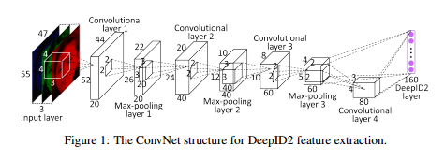
使用两个监控信号学习DeepID2功能。 第一个是面部识别信号，其将每个脸部图像分成n个（例如，n = 8192）不同身份之一。通过使用n-way softmax层跟随DeepID2层来实现识别，该层输出n个类的概率分布。训练网络以最小化交叉熵损失，我们称之为识别丢失。它被表示为下图，其中f是DeepID2特征向量，t是目标类，θid表示softmax层参数。 pi是目标概率分布，其中对于所有i，其中pi = 0，除了目标类t的pt = 1。 pi是预测的概率分布。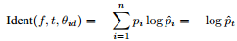
为了正确地对所有类进行同步分类，DeepID2层必须形成区别性身份相关的特征（即具有大的个人间变化的特征）。 第二个是面部验证信号，它鼓励从相同身份的脸部提取的DeepID2特征相似。 验证信号直接使DeepID2功能正规化，可以有效降低个人内部变化。 常用的约束包括L1 / L2范数和余弦相似度。为了降低维数，我们采用基于L2规范的以下损失函数，这是由Hadsell等最初提出的。

其中fi和fj是从两个脸部图像提取的DeepID2特征向量进行比较。 yij = 1表示fi和fj来自相同的身份。 在这种情况下，它使两个DeepID2特征向量之间的L2距离最小化。 yij = -1表示不同的身份。
要求距离大于边距m。 θve= {m}是验证损失函数中要学习的参数。 基于L1规范的损失函数可以具有相似的公式。使用余弦相似度
，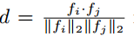
是DeepID2特征向量的余弦相似度，θve= {w，b}是可学习的缩放和移位参数，σ是S形函数，yij是两个比较的面部图像是否属于相同标识的二进制对象。在我们的实验中，对三种损失函数进行了评估和比较。我们的目标是学习特征提取函数Conv（·）中的参数θc，而θid和θve只是在训练过程中传播识别和验证信号的参数。在测试阶段，只有θc用于特征提取。参数通过随机梯度下降进行更新。识别和验证梯度由超参数λ加权。我们的学习算法总结在Tab。公式（2）是一种特殊情况，不能通过梯度下降来更新，因为这将会将其折叠为零。相反，m是每N训练对（N≈200,000在我们的实验中）固定和更新，给出最近的训练样本的最低验证误差的阈值，如下图所示。
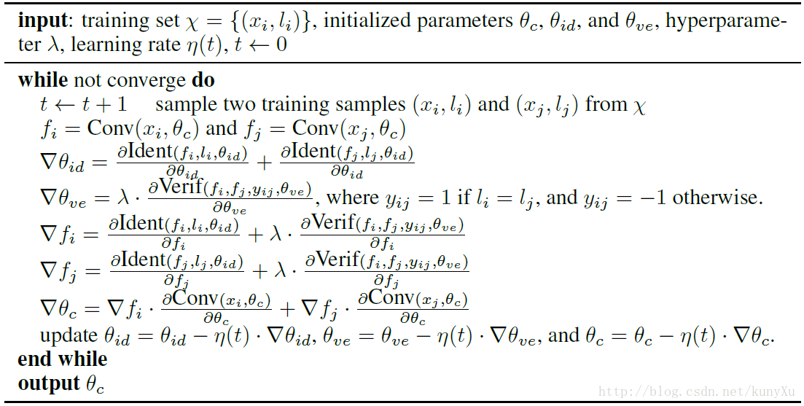
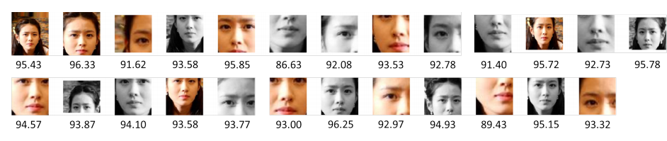

三、人脸验证
评估第二节中描述的特征学习算法，将DeepID2功能嵌入面部特征提取和面部验证的常规面部验证管道中。我们首先使用最近提出的SDM算法来检测21个面部标志。然后，根据检测到的标志，通过相似变换将面部图像全局对齐。根据全局对齐的面孔和面部标志的位置，我们裁剪了400个面部切片，其位置，尺度，颜色通道和水平翻转情况各不相同。因此，通过总共200个深度卷积网络提取400个DeepID2特征向量，每个深度卷积网络被训练为分别在每个面部的一个特定面部贴片及其水平翻转的对应物上提取两个160维DeepID2特征向量。为了减少大量的DeepID2特征之间的冗余，使我们的系统实用，我们使用前向贪婪算法选择少量有效和补充的DeepID2特征向量，这大大节省了的测试中的特征提取时间。图2示出了所选择的25个补丁，其中提取了25个160维度的DeepID2特征向量并且连接到4000维DeepID2特征向量。通过PCA将4000维矢量进一步压缩至180维以进行面部验证。基于提取的DeepID2功能，我们学习了用于面部验证的联合贝叶斯模型。联合贝叶斯已经成功地用于模拟两个面孔相同或不同人的联合概率。

四、实验
我们在LFW面部数据集上报告面部验证结果，这是在无约束条件下进行面部验证的实际标准测试集。它包含13,233张从互联网收集的5749个身份的脸部图像。为了比较，算法通常报告LFW中6000个给定面对上的平均面部验证精度和ROC曲线。虽然LFW是一个测试集，但它不足以进行训练，因为LFW中的大多数身份只有一个人脸形象。因此，我们依靠更大的外部数据集进行训练，如同所有最近的高性能面部验证算法一样。我们使用CelebFaces +数据集进行训练，其中包含从互联网收集的10,177个身份（名人）的202,599张脸部图像。 CelebFaces +和LFW中的人是相互排斥的。从CelebFaces +（称为CelebFaces + A）随机抽取的8192个身份的脸部图像中学习了DeepID2的特征，而1985年身份（称为CelebFaces + B）的剩余脸部图像用于以下特征选择和学习面部验证模型（联合贝叶斯）。在CelebFaces + A上学习DeepID2功能时，使用CelebFaces + B作为验证集来决定学习率，训练时期和超参数位。之后，CelebFaces + B被分为1485个身份的训练集和500个身份的验证集合用于特征选择。最后，我们在整个CelebFaces + B数据上训练贝叶斯联合模型，并使用所选的DeepID2功能对LFW进行测试。

五、结论
本文已经表明，面部识别和验证监控信号对深度特征表现的影响与构建人脸识别理想特征的两个方面相吻合，即增加个人间变异和减少个人差异，由于有两个监控信号因此比其中单独任何一个显着更好的功能。将学习特征嵌入到传统的面部验证管道中，我们实现了一个非常有效的系统，在LFW上具有99.15％的面部验证精度。
Deep Learning Face Representation by Joint Identification-Verification

Abstract
The key challenge of face recognition is to develop effective feature representations for reducing intra-personal variations while enlarging inter-personal differences. In this paper, we show that it can be well solved with deep learning and using both face identification and verification signals as supervision. The Deep IDentification-verification features (DeepID2) are learned with carefully designed deep convolutional networks. The face identification task increases the inter-personal variations by drawing DeepID2 features extracted from different identities apart, while the face verification task reduces the intra-personal variations by pulling DeepID2 features extracted from the same identity together, both of which are essential to face recognition. The learned DeepID2 features can be well generalized to new identities unseen in the training data. On the challenging LFW dataset [11], 99.15% face verification accuracy is achieved. Compared with the best previous deep learning result [20] on LFW, the error rate has been significantly reduced by 67%.

1 Introduction
Faces of the same identity could look much different when presented in different poses, illuminations, expressions, ages, and occlusions. Such variations within the same identity could overwhelm the variations due to identity differences and make face recognition challenging, especially in unconstrained conditions. Therefore, reducing the intra-personal variations while enlarging the inter-personal differences is a central topic in face recognition. It can be traced back to early subspace face recognition methods such as LDA [1], Bayesian face [16], and unified subspace [22, 23]. For example, LDA approximates inter- and intra-personal face variations by using two scatter matrices and finds the projection directions to maximize the ratio between them. More recent studies have also targeted the same goal, either explicitly or implicitly. For example, metric learning [6, 9, 14] maps faces to some feature representation such that faces of the same identity are close to each other while those of different identities stay apart. However, these models are much limited by their linear nature or shallow structures, while inter- and intra-personal variations are complex, highly nonlinear, and observed in high-dimensional image space. In this work, we show that deep learning provides much more powerful tools to handle the two types of variations. Thanks to its deep architecture and large learning capacity, effective features for face recognition can be learned through hierarchical nonlinear mappings. We argue that it is essential to learn such features by using two supervisory signals simultaneously, i.e. the face identification and verification signals, and the learned features are referred to as Deep IDentification-verification features (DeepID2). Identification is to classify an input image into a large number of identity 1 classes, while verification is to classify a pair of images as belonging to the same identity or not (i.e. binary classification). In the training stage, given an input face image with the identification signal, its DeepID2 features are extracted in the top hidden layer of the learned hierarchical nonlinear feature representation, and then mapped to one of a large number of identities through another function g(DeepID2). In the testing stage, the learned DeepID2 features can be generalized to other tasks (such as face verification) and new identities unseen in the training data. The identification supervisory signal tends to pull apart the DeepID2 features of different identities since they have to be classified into different classes. Therefore, the learned features would have rich identity-related or inter-personal variations. However, the identification signal has a relatively weak constraint on DeepID2 features extracted from the same identity, since dissimilar DeepID2 features could be mapped to the same identity through function g(路). This leads to problems when DeepID2 features are generalized to new tasks and new identities in test where g is not applicable anymore. We solve this by using an additional face verification signal, which requires that every two DeepID2 feature vectors extracted from the same identity are close to each other while those extracted from different identities are kept away. The strong per-element constraint on DeepID2 features can effectively reduce the intra-personal variations. On the other hand, using the verification signal alone (i.e. only distinguishing a pair of DeepID2 feature vectors at a time) is not as effective in extracting identityrelated features as using the identification signal (i.e. distinguishing thousands of identities at a time). Therefore, the two supervisory signals emphasize different aspects in feature learning and should be employed together. To characterize faces from different aspects, complementary DeepID2 features are extracted from various face regions and resolutions, and are concatenated to form the final feature representation after PCA dimension reduction. Since the learned DeepID2 features are diverse among different identities while consistent within the same identity, it makes the following face recognition easier. Using the learned feature representation and a recently proposed face verification model [3], we achieved the highest 99.15% face verification accuracy on the challenging and extensively studied LFW dataset [11]. This is the first time that a machine provided with only the face region achieves an accuracy on par with the 99.20% accuracy of human to whom the entire LFW face image including the face region and large background area are presented to verify. In recent years, a great deal of efforts have been made for face recognition with deep learning [5, 10, 18, 26, 8, 21, 20, 27]. Among the deep learning works, [5, 18, 8] learned features or deep metrics with the verification signal, while DeepFace [21] and our previous work DeepID [20] learned features with the identification signal and achieved accuracies around 97.45% on LFW. Our approach significantly improves the state-of-the-art. The idea of jointly solving the classification and verification tasks was applied to general object recognition [15], with the focus on improving classification accuracy on fixed object classes instead of hidden feature representations. Our work targets on learning features which can be well generalized to new classes (identities) and the verification task.

2 Identification-verification guided deep feature learning
We learn features with variations of deep convolutional neural networks (deep ConvNets) [12].The convolution and pooling operations in deep ConvNets are specially designed to extract visual features hierarchically, from local low-level features to global high-level ones. Our deep ConvNets take similar structures as in [20]. It contains four convolutional layers, with local weight sharing[10] in the third and fourth convolutional layers. The ConvNet extracts a 160-dimensional DeepID2 feature vector at its last layer (DeepID2 layer) of the feature extraction cascade. The DeepID2 layer to be learned are fully-connected to both the third and fourth convolutional layers. We use rectified linear units (ReLU) [17] for neurons in the convolutional layers and the DeepID2 layer.An illustration of the ConvNet structure used to extract DeepID2 features is shown in Fig. 1 given an RGB input of size 55 × 47. When the size of the input region changes, the map sizes in the following layers will change accordingly. The DeepID2 feature extraction process is denoted as f = Conv(x, θc), where Conv(·) is the feature extraction function defined by the ConvNet, x is the input face patch, f is the extracted DeepID2 feature vector, and θc denotes ConvNet parameters to
be learned.

DeepID2 features are learned with two supervisory signals. The first is face identification signal, which classifies each face image into one of n (e.g., n = 8192) different identities. Identification is achieved by following the DeepID2 layer with an n-way softmax layer, which outputs a probability distribution over the n classes. The network is trained to minimize the cross-entropy loss, which we call the identification loss. It is denoted as

where f is the DeepID2 feature vector, t is the target class, and θid denotes the softmax layer parameters. pi is the target probability distribution, where pi = 0 for all i except pt = 1 for the target class t. pˆi is the predicted probability distribution. To correctly classify all the classes simultaneously, the DeepID2 layer must form discriminative identity-related features (i.e. features with large inter-personal variations). The second is face verification signal, which encourages DeepID2 features extracted from faces of the same identity to be similar. The verification signal directly regularize DeepID2 features and can effectively reduce the intra-personal variations. Commonly used constraints include the L1/L2 norm and cosine similarity. We adopt the following loss function based on the L2 norm, which was originally proposed by Hadsell et al.[7] for dimensionality reduction,

where fi and fj are DeepID2 feature vectors extracted from the two face images in comparison. yij = 1 means that fi and fj are from the same identity. In this case, it minimizes the L2 distance between the two DeepID2 feature vectors. yij = −1 means different identities, and Eq. (2) requires the distance larger than a margin m. θve = {m} is the parameter to be learned in the verification loss function. Loss functions based on the L1 norm could have similar formulations [15]. The cosine similarity was used in [17] as

where is the cosine similarity between DeepID2 feature vectors, θve = {w, b} are learnable scaling and shifting parameters, σ is the sigmoid function, and yij is the binary target of whether the two compared face images belong to the same identity. All the three loss functions are evaluated and compared in our experiments. Our goal is to learn the parameters θc in the feature extraction function Conv(·), while θid and θve are only parameters introduced to propagate the identification and verification signals during training. In the testing stage, only θc is used for feature extraction. The parameters are updated by stochastic gradient descent. The identification and verification gradients are weighted by a hyperparameter λ. Our learning algorithm is summarized in Tab. 1. The margin m in Eq. (2) is a special case, which cannot be updated by gradient descent since this will collapse it to zero. Instead, m is fixed and updated every N training pairs (N ≈ 200, 000 in our experiments) such that it is the threshold of

Figure 2: Patches selected for feature extraction. The Joint Bayesian [3] face verification accuracy (%) using features extracted from each individual patch is shown below. the feature distances to minimize the verification error of the previous N training pairs. Updating m is not included in Tab. 1 for simplicity.

3 Face Verification
To evaluate the feature learning algorithm described in Sec. 2, DeepID2 features are embedded into the conventional face verification pipeline of face alignment, feature extraction, and face verification. We first use the recently proposed SDM algorithm [24] to detect 21 facial landmarks. Then the face images are globally aligned by similarity transformation according to the detected landmarks. We cropped 400 face patches, which vary in positions, scales, color channels, and horizontal flipping, according to the globally aligned faces and the position of the facial landmarks. Accordingly, 400 DeepID2 feature vectors are extracted by a total of 200 deep ConvNets, each of which is trained to extract two 160-dimensional DeepID2 feature vectors on one particular face patch and its horizontally flipped counterpart, respectively, of each face. To reduce the redundancy among the large number of DeepID2 features and make our system practical, we use the forward-backward greedy algorithm [25] to select a small number of effective and complementary DeepID2 feature vectors (25 in our experiment), which saves most of the feature extraction time during test. Fig. 2 shows all the selected 25 patches, from which 25 160-dimensional DeepID2 feature vectors are extracted and are concatenated to a 4000-dimensional DeepID2 feature vector. The 4000-dimensional vector is further compressed to 180 dimensions by PCA for face verification. We learned the Joint Bayesian model [3] for face verification based on the extracted DeepID2 features. Joint Bayesian has been successfully used to model the joint probability of two faces being the same or different persons [3, 4].

4 Experiments
We report face verification results on the LFW dataset [11], which is the de facto standard test set for face verification in unconstrained conditions. It contains 13, 233 face images of 5749 identities collected from the Internet. For comparison purposes, algorithms typically report the mean face verification accuracy and the ROC curve on 6000 given face pairs in LFW. Though being sound as a test set, it is inadequate for training, since the majority of identities in LFW have only one face image. Therefore, we rely on a larger outside dataset for training, as did by all recent highperformance face verification algorithms [4, 2, 21, 20, 13]. In particular, we use the CelebFaces+ dataset [20] for training, which contains 202, 599 face images of 10, 177 identities (celebrities) collected from the Internet. People in CelebFaces+ and LFW are mutually exclusive. DeepID2 features are learned from the face images of 8192 identities randomly sampled from CelebFaces+ (referred to as CelebFaces+A), while the remaining face images of 1985 identities (referred to as CelebFaces+B) are used for the following feature selection and learning the face verification models (Joint Bayesian). When learning DeepID2 features on CelebFaces+A, CelebFaces+B is used as a validation set to decide the learning rate, training epochs, and hyperparameter 位. After that, CelebFaces+B is separated into a training set of 1485 identities and a validation set of 500 identities for feature selection. Finally, we train the Joint Bayesian model on the entire CelebFaces+B data and test on LFW using the selected DeepID2 features. We first evaluate various aspect of feature learning from Sec. 4.1 to Sec. 4.3 by using a single deep ConvNet to extract DeepID2 features from the entire face region. Then the final system is constructed and compared with existing best performing methods in Sec. 4.4.

4.1 Balancing the identification and verification signals
We investigates the interactions of identification and verification signals on feature learning, by varying λ from 0 to +∞. At λ = 0, the verification signal vanishes and only the identification signal takes effect. When λ increases, the verification signal gradually dominates the training process. At the other extreme of λ → +∞, only the verification signal remains. The L2 norm verification loss in Eq. (2) is used for training. Figure 3 shows the face verification accuracy on the test set by comparing the learned DeepID2 features with L2 norm and the Joint Bayesian model, respectively. It clearly shows that neither the identification nor the verification signal is the optimal one to learn features. Instead, effective features come from the appropriate combination of the two. This phenomenon can be explained from the view of inter- and intra-personal variations, which could be approximated by LDA. According to LDA, the inter-personal scatter matrix is Sinter = Pc i=1 ni · (¯xi − x¯) (¯xi − x¯) T , where x¯i is the mean feature of the i-th identity, x¯ is the mean of the entire dataset, and ni is the number of face images of the i-th identity. The intra-personal scatter matrix is Sintra = Pc i=1 P x∈Di (x − x¯i) (x − x¯i) T , where Di is the set of features of the i-th identity, x¯i is the corresponding mean, and c is the number of different identities. The inter- and intra-personal variances are the eigenvalues of the corresponding scatter matrices, and are shown in Fig. 5. The corresponding eigenvectors represent different variation patterns. Both the magnitude and diversity of feature variances matter in recognition. If all the feature variances concentrate on a small number of eigenvectors, it indicates the diversity of intra- or inter-personal variations is low. The features are learned with λ = 0, 0.05, and +∞, respectively. The feature variances of each given λ are normalized by the corresponding mean feature variance. When only the identification signal is used (λ = 0), the learned features contain both diverse inter- and intra-personal variations, as shown by the long tails of the red curves in both figures. While diverse inter-personal variations help to distinguish different identities, large and diverse intra-personal variations are disturbing factors and make face verification difficult. When both the identification and verification signals are used with appropriate weighting (λ = 0.05), the diversity of the inter-personal variations keeps unchanged while the variations in a few main directions become even larger, as shown by the green curve in the left compared to the red one. At the same time, the intra-personal variations decrease in both the diversity and magnitude, as shown by the green curve in the right. Therefore, both the inter- and intra-personal variations changes in a direction that makes face verification easier. When λ further increases towards infinity, both the inter- and intra-personal variations collapse to the variations in only a few main directions, since without the identification signal, diverse features cannot be formed. With low diversity on inter-
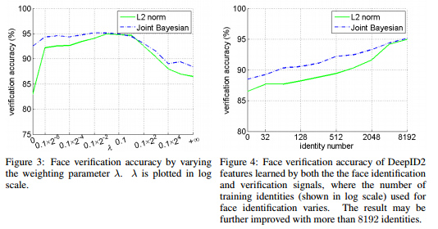
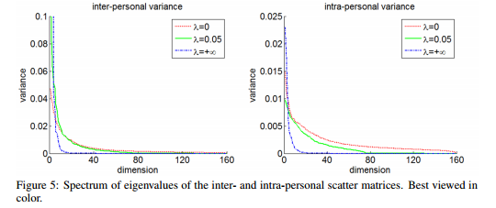
personal variations, distinguishing different identities becomes difficult. Therefore the performance degrades significantly. Figure 6 shows the first two PCA dimensions of features learned with λ = 0, 0.05, and +∞, respectively. These features come from the six identities with the largest numbers of face images in LFW, and are marked by different colors. The figure further verifies our observations. When λ = 0 (left), different clusters are mixed together due to the large intra-personal variations, although the cluster centers are actually different. When λ increases to 0.05 (middle), intra-personal variations are significantly reduced and the clusters become distinguishable. When λ further increases towards infinity (right), although the intra-personal variations further decrease, the cluster centers also begin to collapse and some clusters become significantly overlapped (as the red, blue, and cyan clusters in Fig. 6 right), making it hard to distinguish again.

4.2 Rich identity information improves feature learning
We investigate how would the identity information contained in the identification supervisory signal influence the learned features. In particular, we experiment with an exponentially increasing number of identities used for identification during training from 32 to 8192, while the verification signal is generated from all the 8192 training identities all the time. Fig. 4 shows how the verification accuracies of the learned DeepID2 features (derived from the L2 norm and Joint Bayesian) vary on the test set with the number of identities used in the identification signal. It shows that

identifying a large number (e.g., 8192) of identities is key to learning effective DeepID2 feature representation. This observation is consistent with those in Sec. 4.1. The increasing number of identities provides richer identity information and helps to form DeepID2 features with diverse interpersonal variations, making the class centers of different identities more distinguishable.

4.3 Investigating the verification signals
As shown in Sec. 4.1, the verification signal with moderate intensity mainly takes the effect of reducing the intra-personal variations. To further verify this, we compare our L2 norm verification signal on all the sample pairs with those only constrain either the positive or negative sample pairs, denoted as L2+ and L2-, respectively. That is, the L2+ only decreases the distances between DeepID2 features of the same identity, while L2- only increases the distances between DeepID2 features of different identities if they are smaller than the margin. The face verification accuracies of the learned DeepID2 features on the test set, measured by the L2 norm and Joint Bayesian respectively, are shown in Table 2. It also compares with the L1 norm and cosine verification signals, as well as no verification signal (none). The identification signal is the same (classifying the 8192 identities) for all the comparisons. DeepID2 features learned with the L2+ verification signal are only slightly worse than those learned with L2. In contrast, the L2- verification signal helps little in feature learning and gives almost the same result as no verification signal is used. This is a strong evidence that the effect of the verification signal is mainly reducing the intra-personal variations. Another observation is that the face verification accuracy improves in general whenever the verification signal is added in addition to the identification signal. However, the L2 norm is better than the other compared verification metrics. This may be due to that all the other constraints are weaker than L2 and less effective in reducing the intra-personal variations. For example, the cosine similarity only constrains the angle, but not the magnitude.

4.4 Final system and comparison with other methods
Before learning Joint Bayesian, DeepID2 features are first projected to 180 dimensions by PCA. After PCA, the Joint Bayesian model is trained on the entire CelebFaces+B data and tested on the 6000 given face pairs in LFW, where the log-likelihood ratio given by Joint Bayesian is compared to a threshold optimized on the training data for face verification. Tab. 3 shows the face verification accuracy with an increasing number of face patches to extract DeepID2 features, as well as the time used to extract those DeepID2 features from each face with a single Titan GPU. We achieve 98.97% accuracy with all the 25 selected face patches. The feature extraction process is also efficient and takes only 35 ms for each face image. The face verification accuracy of each individual face patch is provided in Fig. 2. The short DeepID2 signature is extremely efficient for face identification and face image search when matching a query image with a large number of candidates.

To further exploit the rich pool of DeepID2 features extracted from the large number of patches, we repeat the feature selection algorithm for another six times, each time choosing DeepID2 features from the patches that have not been selected by previous feature selection steps. Then we learn the Joint Bayesian model on each of the seven groups of selected features, respectively. We fuse the seven Joint Bayesian scores on each pair of compared faces by further learning an SVM. In this way, we achieve an even higher 99.15% face verification accuracy. The accuracy and ROC comparison with previous state-of-the-art methods on LFW are shown in Tab. 4 and Fig. 7, respectively. We achieve the best results and improve previous results with a large margin.

5 Conclusion
This paper have shown that the effect of the face identification and verification supervisory signals on deep feature representation coincide with the two aspects of constructing ideal features for face recognition, i.e., increasing inter-personal variations and reducing intra-personal variations, and the combination of the two supervisory signals lead to significantly better features than either one of them. When embedding the learned features to the traditional face verification pipeline, we achieved an extremely effective system with 99.15% face verification accuracy on LFW. The arXiv report of this paper was published in June 2014 [19].

